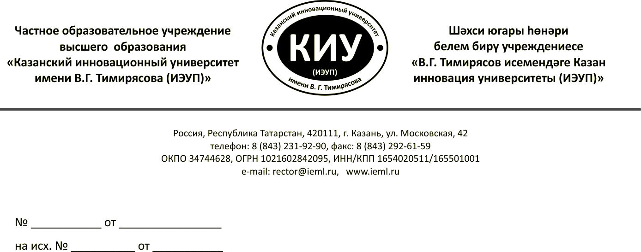

Итоговый информационный отчет о реализации социально значимого проекта
«Школа социального добровольца»

(по состоянию на 14.03.2018)

(По договору от 07 августа 2017 г. № 41 о целевом финансировании социально значимых проектов (Предоставление гранта по итогам республиканского конкурса на получение грантов Кабинета Министров Республики Татарстан в виде целевых безвозмездных субсидий некоммерческим организациям для реализации социально значимых проектов)

г. Казань 2018г.

ФОРМА

Итоговый ИНФОРМАЦИОННЫЙ ОТЧЕТ о реализации социально значимого проекта «Школа социального добровольца» и
об использовании гранта, предоставленного в 2017 году по итогам республиканского конкурса на получение грантов Кабинета Министров Республики Татарстан в виде целевых безвозмездных субсидий некоммерческим организациям для реализации социально значимых проектов

 | Отчетный период | 2017-2018 гг.

Договор между Министерством труда, занятости и социальной защиты Республики Татарстан и частным образовательным учреждением «Казанский инновационный университет имени В.Г. Тимирясова (ИЭУП)» о целевом финансировании социально значимых проектов (Предоставление гранта по итогам республиканского конкурса на получение грантов Кабинета Министров Республики Татарстан в виде целевых безвозмездных субсидий некоммерческим организациям для реализации социально значимых проектов) (далее – Договор)
Дата заключения (подписания) договора | 07.08.2017 | Номер договора | 41

- Информация о социально ориентированной некоммерческой организации – получателе гранта
Полное наименование |  | частное образовательное учреждение высшего образования «Казанский инновационный университет имени В.Г. Тимирясова (ИЭУП)»
Сокращенное наименование |  | ЧОУ ВО «Казанский инновационный университет имени В.Г. Тимирясова (ИЭУП)», Казанский инновационный университет имени В.Г. Тимирясова (ИЭУП), Казанский инновационный университет имени В.Г. Тимирясова, Казанский инновационный университет (ИЭУП), Казанский инновационный университет, КИУ (ИЭУП), КИУ, ИЭУП
Место нахождения |  | 420111, Республика Татарстан, г. Казань, ул. Московская, д. 42
Почтовый адрес |  | 420111, Республика Татарстан, г. Казань, ул. Московская, д. 42
Адрес сайта  в сети «Интернет» (в случае если имеется) |  | www.ieml.ru |  | Контактный телефон, факс  (с кодом города) | тел. (843) 231-92-90,  факс: (843) 292-61-59
Адрес электронной почты |  | info@ieml.ru
- Краткая информация о Проекте
Название проекта в соответствии с Договором |  | Школа социального добровольца
Цель проекта |  | обучение добровольцев из числа студентов КИУ для их участия в деятельности учреждений социальной сферы
Задачи проекта |  | 1) разработка и проведение пилотного социологического исследования по теме востребованности и подготовки добровольцев;  2) разработка образовательной программы «Школа социального добровольца»;  3) разработка критериев и компетенций работы добровольцев с определенными категориями в социальной сфере;  4) обучение добровольцев из числа учащихся КИУ, сверка полученных знаний и усвоенных навыков. Сопровождение практики.
- Сведения о мероприятиях в отчетном году, для осуществления которых использован грант
№  п/п | Наименования  в соответствии с проектом | Сроки проведения в соответствии с проектом | Описание  (информация о реализации мероприятий, дата, место и т.п.) |  |  | Количество и состав участников
1 | Разработка и проведение пилотного социологического исследования по теме востребованности и подготовки добровольцев | сентябрь 2017 года - февраль 2018 года | Разработана анкета, состоящая из двух частей (вводной и завершающей), проведено анкетирование слушателей по вводной и выходной части анкеты, отчеты приложены |  |  | 1 анкета, состоящая из двух частей. Отчеты по каждой части анкеты  См. Приложение 1
2 | Разработка рабочей программы обучения | август 2017 года | Образовательная программа «Школа социального добровольца» разработана |  |  | 1 программа  См. Приложение 2
3 | Разработка критериев работы добровольцев с категориями | февраль 2018 года | На основе опыта реализации программы «Школа социального добровольца» разработаны критерии работы «социального добровольца» |  |  | См. Приложение 3
4 | Отбор обучающихся | сентябрь 2017 года | Отобрано 40 слушателей для обучения по программе «Школа социального добровольца» в гг. Казани и Нижнекамске |  |  | 40 чел.  См. Приложение 4
5 | Выбор баз практики | сентябрь 2017 года | Выбраны базы практики, заключены с ними договора |  |  | 3 базы практики  См. Приложение 5
6 | Проведение занятий «Школы». Сопровождение практических занятий. | сентябрь 2017 года - февраль 2018 года | Слушатели прослушали теоретическую часть обучения по программе «Школа социального добровольца», с ними проведены практические занятия на базе профильных учреждений и организациях |  |  | 38 чел.  См. Приложение 6
7 | Подведение результатов. Разработка рекомендаций. | февраль 2018 года | Смотри пп. 4 и 5, данного отчета |  |  | -
- Результаты использования гранта
В ходе реализации проекта: нами была разработана 32 часовая образовательная программа по подготовке социального добровольца, произведен набор лиц, изъявивших желание стать социальными добровольцами из числа обучающихся в КИУ (ИЭУП) в гг. Казани и Нижнекамске, после теоретического обучения, слушатели «Школы социального добровольца» прошли практику в организациях и учреждениях социального обслуживания населения, по результатам обучения лучшие из них представили эссе, где попытались описать свои впечатления от работы в качестве социального добровольца, в рамках проекта была разработана анкета слушателя «Школы социального добровольца», состоящая из входной и выходной частей, используя её был проведен опрос слушателей «Школы социального добровольца»
В рамках реализации проекта «Школа социального добровольца» были выработаны критерии, предъявляемые к работе социального добровольца.
Критерии, предъявляемые к добровольцам в работе с пожилыми людьми:
- Толерантность к людям пожилого возраста и инвалидам;
- Наличие мотивации и желания осуществлять волонтерскую деятельность с данной целевой группой;
- Наличие навыков коммуникативного общения с возрастной аудиторией;
- Знание основ геронтологии;
- Умение оперативно принимать решения и включаться в организационный процесс;
- Организаторские способности;
- Эмпатия.

Критерии, предъявляемые к добровольцам в работе с детьми-инвалидами:
- Толерантность к детям-инвалидам;
- Наличие мотивации и желания осуществлять волонтерскую деятельность с данной целевой группой;
- Наличие навыков коммуникативного общения с данной аудиторией (включая родителей детей);
- Знание основных понятий: «инвалидность» и «реабилитация»;
- Умение оперативно принимать решения и включаться в организационный процесс;
- Организаторские способности;
- Эмпатия.
Применение данных критериев является, на наш взгляд, обязательной при подборе добровольцев для работы в организациях и учреждениях социального обслуживания населения и т.д.
- Дополнительная информация
Добровольчество — это, безусловно, один из трендов в социальной жизни современной России, и это закономерно. Количество людей, которые добровольно предлагают себя в качестве безвозмездных помощников благотворительным организациям, так же как и в целом, количество людей, в том или ином виде вовлеченных в благотворительность, всегда увеличивается в обществе пропорционально увеличению в нем доли среднего класса.
С 1 мая 2018 года вступают в силу изменения в законодательстве: Федеральным законом от 05.02.2018 N 15-ФЗ Федеральный закон № 135-ФЗ от 11.08.1995 г. «О благотворительной деятельности и благотворительных организациях» наименование Закона излагается в новой редакции – «О благотворительной деятельности и добровольчестве (волонтерстве). Под добровольческой (волонтерской) деятельностью понимается добровольная деятельность в форме безвозмездного выполнения работ и (или) оказания услуг в целях, указанных в пункте 1 статьи 2 настоящего законодательства.

Добровольчество (волонтерство) представляет собой сложное явление, о чем свидетельствует тот факт, что в науке и практике существуют различные трактовки этих понятий: форма социальной активности граждан; мало специализированный труд; социальная практика и др. Иными словами добровольчество определяется как в широком, так и в узком смысле. Однако единое понимание наблюдается при определении специфики добровольчества – это добровольный и неоплачиваемый вид деятельности. Кроме этого, ряд исследователей в качестве специфики указывают на непрофессиональный характер добровольчества, что предполагает широкое вовлечение различных категорий граждан.
В настоящее время добровольчество как ресурс социальной поддержки все чаще используется в практике учреждений и организаций, работающих с разными нуждающимися категориями граждан. Во многом это связано с тем, что данный вид деятельности играет определенную роль в социализации, позволяя молодежи эффективно интегрироваться в жизнь не только местного сообщества, но и выходить на международный уровень. Так, во многом благодаря организации и проведению Универсиады (Казань, 2013 г.), Олимпиады (Сочи, 2014 г.) молодежь получила возможность проявить себя в качестве спортивных волонтеров, чей труд традиционно отмечается на специальных церемониях. Эффективность реализации мероприятий, к которым привлекаются волонтеры, зависит не только от качества реализованных волонтером функций, но и от характера эмоций, сопровождающих волонтерство как деятельность.
В ходе проекта «Школа социального добровольца» наш интерес был сосредоточен прежде всего на студентах КИУ, из числа которых в начале были отобраны 40 человек (20 в Казани, 20 – в Нижнекамске). Сам проект, его инициация были обусловлены, в том числе, запросами на добровольцев со стороны учреждений сферы образования и социальной защиты для конкретных категорий (пожилые люди, дети-сироты).
Было решено, что для организации обучения есть все составляющие: ВУЗ может предоставить материально-техническую базу (аудитории), разработать рабочую программу и рекомендации. Добровольчество интерактивно по сути своей; доброволец выступает в качестве одного из субъектов социальной интеракции, от подготовки которого зависит успешность волонтерской акции в целом. В качестве базового подхода к специальной подготовке волонтеров выступает компетентностный подход.

Добровольческие программы могут существовать как сами по себе, так и внутри каких-либо благотворительных и некоммерческих организаций. В любом случае, они всегда тесно связаны с наиболее острой социальной проблематикой, поэтому зачастую не остаются локальными инициативами и довольно быстро приобретают изрядное количество сторонников (конечно, при условии грамотной координации). Очевидно, что деятельность по подготовке, обучению сегодня является одним из основных направлений работы с социальными добровольцами: но пока не понятно, кто должен быть ответственен за эту деятельность и организовывать ее постоянную работу.

Вузы, такие как наш, имея необходимую базу (материально-техническую, педагогический состав и методическую) готовы обучать будущих социальных добровольцев. Однако функции контроля и организации, наверное, должны взять на себя заинтересованные организации – СОНКО, предоставляющие социальные услуги и формирующие отряды добровольцев, а также министерства и ведомства, заинтересованные в труде добровольцев в своих подразделениях.
Фотоматериалы с комментариями для каждой фотографии (с указанием даты и места проведения) см. Приложение

Приложение: подтверждающие документы, списки, публикации в СМИ, интернете и др.) в 1 экз. на 41 листах.

Ректор |  |  |  | Тимирясова Асия Витальевна
 |  | (подпись) |  | (фамилия, имя, отчество)

«___» _____________ 2018 г.

М.П.

Ф.И.О., должность, телефон и адрес электронной почты исполнителя
Мингалеев Ильгиз Ильдусович, зам. нач. отдела, +79172823140, ilgiz09@yandex.ru

1 Количество участников с разбивкой по группам (представители органов власти, работники и добровольцы, журналисты и др.) Примечания: - Листы отчета прошиваются вместе с приложениями, количество листов подтверждается подписью руководителя социально ориентированной некоммерческой организации – получателя гранта и заверяется печатью указанной организации на обороте последнего листа на месте прошивки. - Информационный отчет представляется в бумажном и в электронной версиях (итоговый).

